2. pielikums
nolikumam
Iepirkuma identifikācijas Nr. JNP /2014/79

Tehniskā specifikācija, Tehniskais piedāvājums

Nr. | Nosaukums, attēls | Daudz. | Pasūtītāja minimālās prasības | Pretendenta piedāvājums
1. | Svaru stienis 2200 x 50 mm  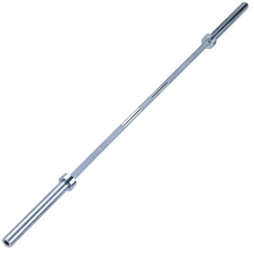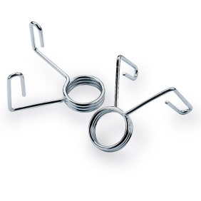 | 2 | * Profesionālas lietošanas olimpiskā izmēra svaru stienis  * Hromēts  * Ar rievojumu, neslīdīgs  * Izmēri 2200 x 50 mm  * Svars: 20 kg  * Maksimālais darba svars: 350 kg  * Komplektā ar atsperveida atslēgām (2 gab.)
2. | Svaru diski 240 kg komplekts  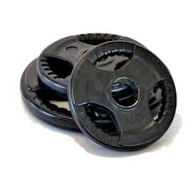 | 2 | * Profesionālas lietošanas svaru diski  * melni, gumijoti  * Apaļi, ar rokturiem  * Piemēroti darbam ar standarta izmēra olimpisko svaru stieni  * Svaru nomināli: 1,25kg; 2,5kg; 5kg; 10kg; 15kg; 20 kg
3. | Profesionālas lietošanas hanteles 1 – 10 kg (110 kg kompl.) ar statīvu  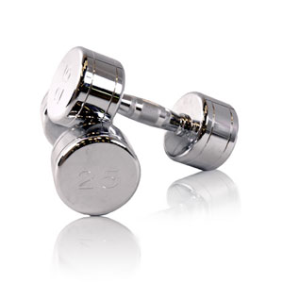 | 1 | * Profesionālas lietošanas fiksēta svara hanteles  * Hromētas  * Komplektā 1 – 10 kg, svara solis 1 kg, kopā 110 kg komplekts  * Rievots, neslīdīgs rokturis
4. | Profesionālas lietošanas hanteles 12,5 – 30 kg (340 kg komplekts)  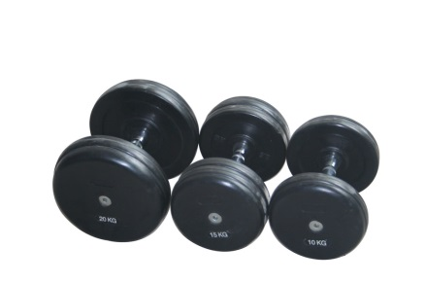 | 1 | * Profesionālas lietošanas fiksēta svara hanteles  * Hromēts, rievots, neslīdīgs rokturis, gumijoti svaru diski  * Komplektā 12,5 – 30 kg, kopā 340 kg komplekts
5. | Spēka rāmis  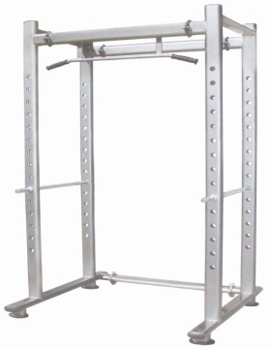 | 1 | * Profesionālas lietošanas spēka rāmis treniņiem ar svaru stieni  * Ovāla profila 100mm x 50mm; 3,5mm tērauda rāmis ar metāliskas krāsas pulverkrāsojumu  * Rāmja kājas aprīkotas ar gimijas paliktņiem, kas nodrošina sola papildus stabilitāti un pasaargā grīdu no bojājumiem.  * Piemērots slodzei līdz 500 kg  * Rāmja izmēri (g x p x a): 1200x1200x2000mm +/-10%
6. | Atlētiskais sols – regulējams  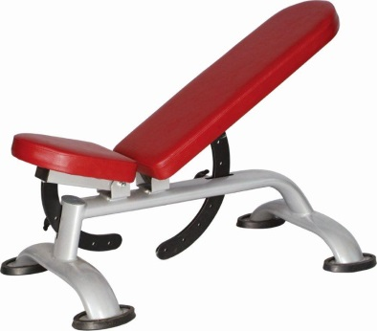 | 2 | * Profesionālas lietošanas atlētiskais sols ar pneimatiski regulējamu atzveltnes slīpumu 0 – 90 grādi un sēdekļa slīpumu 0 – 45 grādi.  * Ovāla profila 100mm x 50mm; 3,5 mm tērauda rāmis ar metāliskas krāsas pulverkrāsojumu.  * Apšuvums – poliuretāns, kas ir izturīgs pret saraušanos un nedeformējas. Virsējais apšuvums – augstas kvalitātes vinils.  * Sola kājas aprīkotas ar gimijas paliktņiem, kas nodrošina sola papildus stabilitāti un pasaargā grīdu no bojājumiem.  * Piemērots slodzei līdz 260kg  * Sola izmēri (G x P x A): 1340 x 680 x 450 mm +/-10%
7. | 4 Pozīciju multistacija ar krosoveru  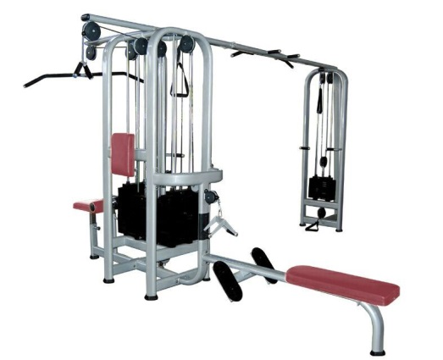 | 1 | * Profesionālas lietošanas multistacija ar krosoveru  * Ovāla profila 100mm x 50mm; 3,5mm tērauda rāmis ar metāliskas krāsas pulverkrāsojumu.  * Apšuvums – poliuretāns, kas ir izturīgs pret saraušanos un nedeformējas. Virsējais apšuvums – augstas kvaliātes vinils.  * Komplektā – visi nepieciešamie rokturi. 5 gab.  * Regulējams kāju balsts  * Atsvari darbināmi ar troses pievadu, to svars 5 x 100 kg  * Trose – tērauda, tās diametrs 4,8mm, trose – gumijotā apvalkā  * Trenažieris piemērots lietotāja svaram līdz 160 kg  * Trenažiera kājas aprīkotas ar gimijas paliktņiem, kas nodrošina papildus stabilitāti un pasaargā grīdu no bojājumiem.  * Trenažiera izmēri (G x P x A): 5600 x 2000 x 2250 mm +/-10%
8. | Kombonētais pievilkšnās/līdzteku statīvs /Pievilkšanās uz priekšu/  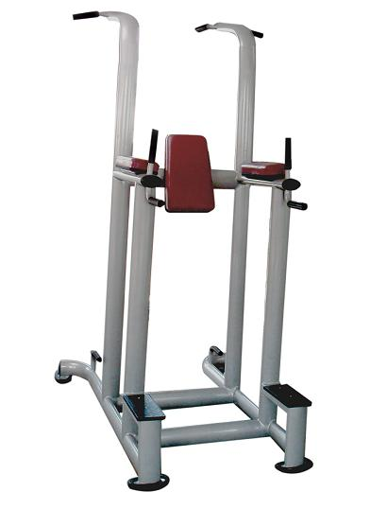 | 1 | * Profesionālas lietošanas kombinētais statīvs.  * Piemērots vēdera preses, krūšu, tricepsu, bicepsu un muguras muskuļu trenēšanai.  * Ovāla profila 100mm x 50mm; 3,5 mm tērauda rāmis ar metāliskas krāsas pulverkrāsojumu  * Apšuvums – poliuretāns, kas ir izturīgs pret saraušanos un nedeformējas. Virsējais apšuvums – augstas kvalitātes vinils.  * Piemērots lietotāja svaram līdz 160 kg  * Trenažiera kājas aprīkotas ar gimijas paliktņiem, kas nodrošina papildus stabilitāti un pasaargā grīdu no bojājumiem.  * Statīva izmēri (G x P x A): 1400 x 1200 x 2400 mm +/-10%
9. | Trenažieris kāju iztaisnošanai un saliekšanai (kombinētais)  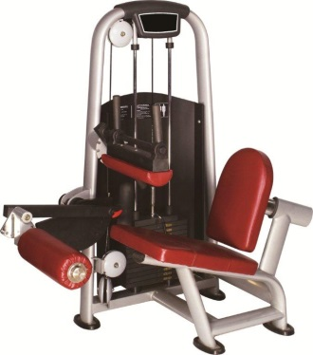 | 1 | * Profesionālas lietošanas kombinētais atsvaru bloku trenažieris kāju muskuļu trenēšanai.  * Ovāla profila 100mm x 50mm; 3,5 mm tērauda rāmis ar metāliskas krāsas pulverkrāsojumu.  * Apšuvums – poliuretāns, kas ir izturīgs pret saraušanos un nedeformējas. Virsējais apšuvums - augstas kvalitātes vinils.  * Regulējama muguras atzveltne un kāju balsti  * Atsvari darbināmi ar troses pievadu, to svars 100 kg  * Trose – tērauda, tās diametrs 4,8mm, trose – gumijotā apvalkā  * Trenažieris piemērots lietotāja svaram līdz 160 kg  * Trenažiera kājas aprīkotas ar gumijas paliktņiem, kas nodrošina papildus stabilitāti un pasaargā grīdu no bojājumiem.  * Trenažiera izmēri (G x P x A): 1030 x 1200 x 1650 mm+/-10%
10. | W – veida stienis  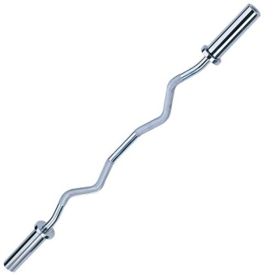 | 1 | * Profesionālas lietošanas W-veida svaru stienis  * Hromēts  * Ar rievojumu, neslīdīgs  * Stieņa izmērs 1200 x 50 mm  * Piemērots svaru diskiem ar centra diametru 51mm  * Komplektā ar atsperveida atslēgām (2 gab.)
11. | O – veida stienis  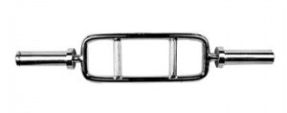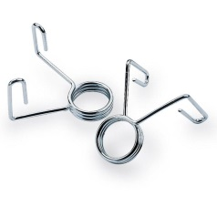 | 1 | * Profesionālas lietošanas O-veida (tricepsu) stienis  * Hromēts, ar rievojumu, neslīdīgs  * Stieņa izmērs 900 mm x 50mm  * Piemērots svaru diskiem ar centra diametru 51 mm  * Komplektā ar atsperveida atslēgām (2 gab.)
12. | Svaru stienis 1800 x 50 mm  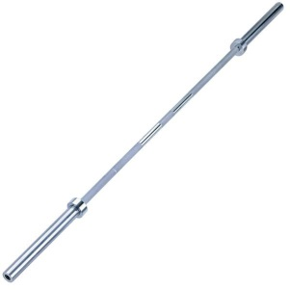 | 1 | * Profesionālas lietošanas svaru stienis  * Hromēts, ar rievojumu, neslīdīgs  * Stieņa izmērs 1800 mm x 50mm  * Piemērots svaru diskiem ar centra diametru 51 mm  * Maksimālais darba svars 160 kg  * Komplektā ar atsperveida atslēgām (2 gab.)
14. | Sols spiešanai guļus  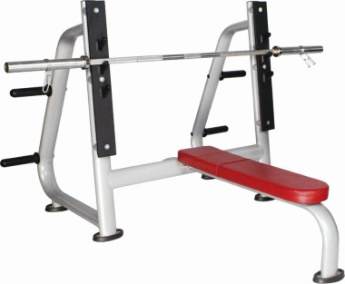 | 1 | * Profesionālas lietošanas sols spiešanai guļus ar svaru stieni  * Ovāla profila 100mm x 50mm; 3,5 mm tērauda rāmis ar metāliskas krāsas pulverkrāsojumu.  * Apšuvums - poliuretāns, kas ir izturīgs pret saraušanos un nedeformējas. Virsējais apšuvums – augstas kvalitātes vinils.  * Stieņa novietošanas iespēja vismaz divos augstumos  * Piemērots slodzei līdz 450 kg  * Sola kājas aprīkotas ar gumijas paliktņiem, kas nodrošina papildus stabilitāti un pasaargā grīdu no bojājumiem.  * Vismaz četras papildus svaru disku novietošanas pozīcijas  * Sola izmēri (G x P x A): 1800 x 1560 x 1200 mm +/-10%
18. | Velotrenažieris  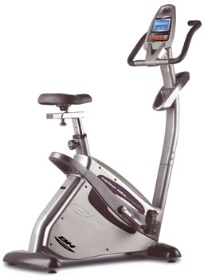 | 1 | * Piemērots intensīvai lietošanai  * Magnētiskā bremzēšanas sistēma – nodrošina klusu un vienmērīgu trenažiera darbību plašā slodzes amplitūdā, nav nepieciešama papildus kopšana.  * Ekskluzīva dizaina, stiprinās tērauda rāmis – īpaši piemērots intensīviem treniņiem  * Krāsains LCD displejs, 12 integrētas treniņu programmas 24 intensitātes līmeņos.  * 4 Sirds ritma kontroles programmas (HRC) – trenažieris automātiski regulē treniņa slodzi balstoties uz uzstādītajiem pulsa rādītājiem  * 5 Custom Courses (uProg) režīmi – ļauj veidot savas treniņu programmas  * Nejaušās izvēles (Random) programma – trenažieris katru reizi automātiski izveido un piedāvā vitu treniņa programmu.  * Atjaunošanās tests (Recovery Test) un fitnesa tests (Fitnes Test) – fiziskās sagatavotības kontrolēšanai  * Kontakta pulsa mērīšanas sistēma – pulsa mērīšanas sensori iebūvēti trenažiera rokturos  * XXL izmēra anatomiska dizaina gēla sēdeklis, regulējams vertikāli un horizontāli  * Dzēriena pudeles turētājs  * Transporta ritentiņi – trenažiera ērtākai pārvietošanai telpā  * Trenažiera izmēri (g x p x a): 115 cm x 54 cm x 153 , trenažiera svars: 53 kg, maksimālais ieteicamais trenažiera lietotāja svars līdz 150 kg, spararata svars: 14 kg +/-10%
19. | Skrejceliņš 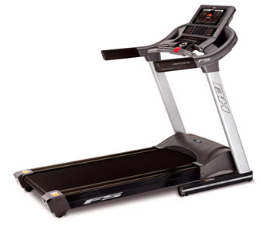 | 1 | * Piemērots intensīvai lietošanai  * Ekskluzīva dizaina, stiprināts un paplatināts tērauda rāmis – īpaši piemērots intensīviem treniņiem  * 4ZS motors – nodrošina klusu un vienmērīgu trenažiera darbību ātruma diapozonā 1 – 22 km/h  * EcoMode režīms – ļauj ietaupīt līdz 25% elektroenerģijas  * Elektroniski regulējams skrejceliņa slīpums līdz 12%  * DOT MATRIX monitors ar 6 LED displejiem  * 14 integrētas treniņu programmas, katra 3 intensitātes līmeņos  * Sirds ritma kontroles programma (HRC) – trenažieris automātiski regulē treniņa slodzi, balstoties uz uzstādītajiem pulsa rādītājiem  * Ķermeņa tauku % sastāva tests (Body Fat Test) – fiziskās formas kontrolēšanai  * 3 CustomCourses (uProg) režīmi – ļauj veidot savas treniņu programmas  * 6 elastometru triecienu absorbēšanas sistēma + K-Dumper sistēma – pasargā locītavas un muskuļus no traumām. Absorbē triecienus un palielina skriešanas virsmas elastību un izturību.  * Kontakta pulsa mērīšanas sistēma – pulsa mērīšanas sensori iebūvēti trenažiera rokturos  * Bezvadu pulsa mērīšanas sistēma – monitorā iebūvēts bezvadu pulsa mērīšanas ierīces (pulsa jostas; iekļauta komplektācijā) raidīto signālu uztvērējs.  * Ātrās izvēlnes taustiņi ātruma un slīpuma regulēšanai  * Vertikāli salokāms – vajadzības gadījumā ļauj ietaupīt vietu telpā  * SDS sistēma (Soft Drop System) – drošības sistēma, kas pasargā no muguras traumām  * Monitorā iebūvēts spēcīgs ventilators – papildus komfortam treniņa laikā  * Dzēriena pudeles turētājs  * Transporta ritentiņi – trenažiera ērtākai pārvietošanai telpā  * Trenažiera izmēri (g x p x a): 184 cm x 94 cm x 149 cm, trenažiera svars: 108 kg, izmēri salocītā veidā: (G) 125 cm (P) 94 cm (A) 156 cm, maksimālais ieteicamais lietotāja svars: 150 kg, skriešanas virsmas izmēri: 140 cm x 51 cm  +/-10%
20. | Eliptiskais trenažieris  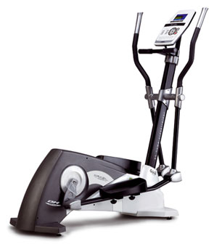 | 1 | * Piemērots intensīvai lietošanai  * Pašģenerējoša elektromagnētiskā slodzes sistēma (GSG) – trenažieri nav nepieciešams pieslēgt strāvas padevei  * LCD displejs, 12 integrētas treniņu programmas 16 intensitātes līmeņos  * 4 Sirds ritma kontroles programmas (HRC) – trenažieris automātiski regulē treniņa slodzi balstoties uz uzstādītajiem pulsa rādītājiem  * Ķermeņa tauku % sastāva tests (Body Fat Test) – fiziskās formas kontrolēšanai  * 5 Custom Courses (uProg) režīmi – ļauj veidot savu treniņa programmu  * XXL izmēra pedāļi ar neslīdīga materiāla pārklājumu  * Kontakta pulsa mērīšanas sistēma – pulsa mērīšanas sensori iebūvēti trenažiera rokturos  * Bezvadu pulsa mērīšanas sistēma – monitorā iebūvēts bezvadu pulsa mērīšanas ierīces (pulsa jostas) raidīto signālu uztvērējs.  * Transporta ritentiņi – trenažiera ērtākai pārvietošanai telpā  * Trenažiera izmēri (g x p x a): 170 cm x 67 cm x 168 cm, trenažiera svars: 64 kg, maksimālais ieteicamais trenažiera lietotāja svars: līdz 135 kg, spararats: 16 kg, soļa garums: 46 cm, attālums starp pedāļiem: 20 cm., spararata svars: 14 kg +/-10%

